FIGURAS

Figura 1: Diagrama de Caso de Uso Geral 3

Figura 2: Diagrama de Caso de Uso Explodido Gerenciar Usuário 5

Figura 3: Diagrama de Caso de Uso Explodido Gerenciar Projeto 7

Figura 4: Diagrama de Caso de Uso Explodido Gerenciar Equipe 9

Figura 4: Diagrama de Caso de Uso Explodido Gerenciar Artefato 11

Figura 5: Diagrama de Caso de Uso Explodido Gerenciar Fase 14

Figura 6: Diagrama de Caso de Uso Explodido Gerenciar Atividade 16

Figura 7: Diagrama de Caso de Uso Explodido Gerenciar Processo 18

TABELAS

Tabela 1: Tabela De Casos de Usos 5

Tabela 2: Tabela de Caso de Uso Cadastrar usuário 5

Tabela 3: Tabela de Caso de Uso Alterar Usuário 6

Tabela 4: Tabela de Caso de Uso Excluir Usuário 6

Tabela 6: Tabela de Caso de Uso Cadastrar Projeto 7

Tabela 7: Caso de Uso Alterar Projeto 8

Tabela 8: Caso de Uso Excluir Projeto 8

Tabela 9: Tabela de Caso de Uso Cadastrar Equipe 9

Tabela 10: Caso de Uso Alterar Projeto 10

Tabela 11: Caso de Uso Excluir Projeto 10

Tabela 12: Caso de Uso Cadastrar Artefato 11

Tabela 13: Caso de Uso Alterar Artefato 12

Tabela 14: Caso de Uso Excluir Artefato 13

Tabela 15: Caso de Uso Cadastrar Fase 14

Tabela 16: Caso de Uso Alterar Fase 15

Tabela 17: Caso de Uso Excluir Fase 15

Tabela 18: Caso de Uso Cadastrar Atividade 16

Tabela 19: Caso de Uso Alterar Atividade 17

Tabela 20: Caso de Uso Excluir Atividade 17

Tabela 21: Caso de Uso Cadastrar Processo 18

Tabela 22: Caso de Uso Alterar Processo 19

Tabela 23: Caso de Uso Excluir Processo 19

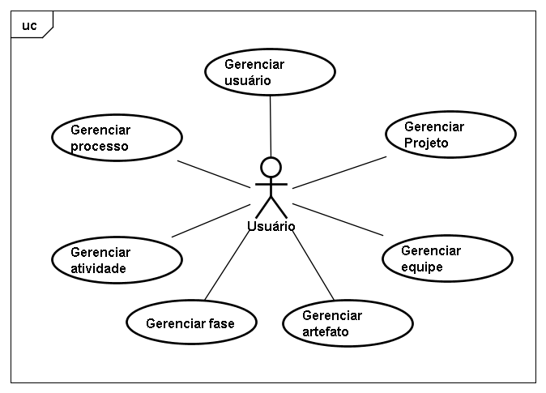

# Figura 1: Diagrama de Caso de Uso Geral

|  |  |
| --- | --- |
| **ID** | **Caso de Uso** |
| ***CU 1*** | ***Gerenciar Usuário*** |
| *CU 1.1* | *Cadastrar Usuário* |
| *CU 1.2* | *Alterar Usuário* |
| *CU 1.3* | *Excluir Usuário* |
| ***CU 2*** | ***Gerenciar Projeto*** |
| *CU 2.1* | *Cadastrar Projeto* |
| *CU 2.2* | *Alterar Projeto* |
| *CU 2.3* | *Excluir Projeto* |
| ***CU 3*** | ***Gerenciar Equipe*** |
| *CU 3.1* | *Cadastrar Equipe* |
| *CU 3.2* | *Alterar Equipe* |
| *CU 3.3* | *Excluir Equipe* |
| ***CU 4*** | ***Gerenciar Artefato*** |
| *CU 4.1* | *Cadastrar Artefato* |
| *CU 4.2* | *Alterar Artefato* |
| *CU 4.3* | *Excluir Artefato* |
| ***CU 5*** | ***Gerenciar Fase*** |
| *CU 5.1* | *Cadastrar Fase* |
| *CU 5.2* | *Alterar Fase* |
| *CU 5.3* | *Excluir Fase* |
| ***CU 6*** | ***Gerenciar Atividade*** |
| *CU 6.1* | *Cadastrar Atividade* |
| *CU 6.2* | *Alterar Atividade* |
| *CU 6.3* | *Excluir Atividade* |
| ***CU 7*** | ***Gerenciar Processo*** |
| *CU 7.1* | *Cadastrar Processo* |
| *CU 7.2* | *Alterar Processo* |
| *CU 7.3* | *Excluir Processo* |

# Tabela 1: Tabela De Casos de Usos

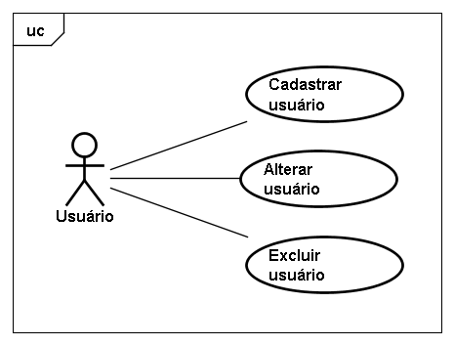

# Figura 2: Diagrama de Caso de Uso Explodido Gerenciar Usuário

|  |  |
| --- | --- |
| **ID do Caso de Uso** | **1** |
| *Nome do Caso de Uso* | *Gerenciar Usuário* |
| *Descrição* | *Este caso de uso é responsável pelo cadastro de um usuário no sistema* |
| *Atores* | *Usuário* |
| *Pré-Condição* | *-* |
| *Pós-Condição* | *-* |
| *Requisitos Não Funcionais* | *-* |
| *Grau de Risco* | *Médio* |
| *ID do Caso de Uso* | *1* |
| *ID do cenário* | *1.1* |
| *Nome do Cenário* | *Cadastrar Usuário* |
| *Sequência de Eventos* | *1 - O usuário abre a interface de cadastro*  *2- O usuário preenche o formulário com suas informações*  *3 – O usuário seleciona o botão cadastrar*  *4 – O sistema valida o formulário*  *5 – O usuário é redirecionado para sua página pessoal*  *Fluxo alternativo:*  *6 – O sistema informa o usuário que a informação digitada é inválida* |

# Tabela 2: Tabela de Caso de Uso Cadastrar usuário

|  |  |
| --- | --- |
| **ID do Caso de Uso** | **1** |
| *Nome do Caso de Uso* | *Gerenciar Usuário* |
| *Descrição* | *Este caso de uso é responsável pela alteração de um usuário no sistema* |
| *Atores* | *Usuário* |
| *Pré-Condição* | *O usuário deve estar logado no sistema* |
| *Pós-Condição* | *-* |
| *Requisitos Não Funcionais* | *-* |
| *Grau de Risco* | *Médio* |
| *ID do Caso de Uso* | *1* |
| *ID do cenário* | *1.2* |
| *Nome do Cenário* | *Alterar Usuário* |
| *Sequência de Eventos* | *1 - O usuário seleciona sua página pessoa*  *2 – O usuário altera as informações desejadas no formulário*  *3 – O usuário seleciona o botão alterar*  *4 – O usuário é redirecionado para sua página pessoal*  *Fluxo alternativo:*  *5 – O sistema informa o usuário que a informação digitada é inválida* |

# Tabela 3: Tabela de Caso de Uso Alterar Usuário

|  |  |
| --- | --- |
| **ID do Caso de Uso** | **1** |
| *Nome do Caso de Uso* | *Gerenciar Usuário* |
| *Descrição* | *Este caso de uso é responsável pela exclusão de um usuário no sistema* |
| *Atores* | *Usuário* |
| *Pré-Condição* | *O usuário deve estar logado no sistema* |
| *Pós-Condição* | *-* |
| *Requisitos Não Funcionais* | *-* |
| *Grau de Risco* | *Alto* |
| *ID do Caso de Uso* | *1* |
| *ID do cenário* | *1.3* |
| *Nome do Cenário* | *Cadastrar Usuário* |
| *Sequência de Eventos* | *1 - O usuário seleciona sua página pessoa*  *2 – O usuário seleciona o botão excluir usuário*  *3 – O sistema gera um aviso*  *4 – O usuário é redirecionado para sua página principal do sistema*  *Fluxo alternativo:*  *6 – O sistema informa o usuário que existe(m) dependência(s) em outras tabelas* |

# Tabela 4: Tabela de Caso de Uso Excluir Usuário

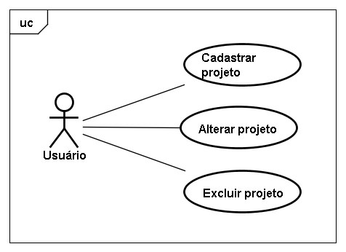

# Figura 3: Diagrama de Caso de Uso Explodido Gerenciar Projeto

|  |  |
| --- | --- |
| **ID do Caso de Uso** | **2** |
| *Nome do Caso de Uso* | *Gerenciar Projeto* |
| *Descrição* | *Este caso de uso é responsável pelo cadastro de um projeto no sistema* |
| *Atores* | *Usuário* |
| *Pré-Condição* | *O usuário deve estar logado no sistema* |
| *Pós-Condição* | *-* |
| *Requisitos Não Funcionais* | *-* |
| *Grau de Risco* | *Médio* |
| *ID do Caso de Uso* | *2* |
| *ID do cenário* | *2.1* |
| *Nome do Cenário* | *Cadastrar Projeto* |
| *Sequência de Eventos* | *1 - O usuário abre a interface de projeto*  *2- O usuário preenche o formulário com as informações*  *3 – O usuário seleciona o botão cadastrar*  *4 – O sistema valida o formulário*  *5 – O usuário é redirecionado para sua página de projetos*  *Fluxo alternativo:*  *6 – O sistema informa o usuário que a informação digitada é inválida* |

# Tabela 6: Tabela de Caso de Uso Cadastrar Projeto

|  |  |
| --- | --- |
| **ID do Caso de Uso** | **2** |
| *Nome do Caso de Uso* | *Gerenciar Projeto* |
| *Descrição* | *Este caso de uso é responsável pela alteração de um projeto no sistema* |
| *Atores* | *Usuário* |
| *Pré-Condição* | *O usuário deve estar logado no sistema* |
| *Pós-Condição* | *-* |
| *Requisitos Não Funcionais* | *-* |
| *Grau de Risco* | *Médio* |
| *ID do Caso de Uso* | *2* |
| *ID do cenário* | *2.2* |
| *Nome do Cenário* | *Alterar Projeto* |
| *Sequência de Eventos* | *1 - O usuário seleciona sua página de projeto*  *2 – O usuário altera as informações desejadas no formulário*  *3 – O usuário seleciona o botão alterar*  *4 – O usuário é redirecionado para sua página de projeto*  *Fluxo alternativo:*  *5 – O sistema informa o usuário que a informação digitada é inválida* |

# Tabela 7: Caso de Uso Alterar Projeto

|  |  |
| --- | --- |
| **ID do Caso de Uso** | **2** |
| *Nome do Caso de Uso* | *Gerenciar Projeto* |
| *Descrição* | *Este caso de uso é responsável pela exclusão de um projeto no sistema* |
| *Atores* | *Usuário* |
| *Pré-Condição* | *O usuário deve estar logado no sistema* |
| *Pós-Condição* | *-* |
| *Requisitos Não Funcionais* | *-* |
| *Grau de Risco* | *Alto* |
| *ID do Caso de Uso* | *2* |
| *ID do cenário* | *2.3* |
| *Nome do Cenário* | *Excluir Projeto* |
| *Sequência de Eventos* | *1 - O usuário seleciona sua página de projeto*  *2 – O usuário seleciona o projeto a ser excluído*  *3 – O usuário seleciona o botão excluir usuário*  *4 – O sistema gera um aviso*  *5 – O usuário é redirecionado para sua página principal de projeto*  *Fluxo alternativo:*  *6 – O sistema informa o usuário que existe(m) dependência(s) em outras tabelas* |

# Tabela 8: Caso de Uso Excluir Projeto

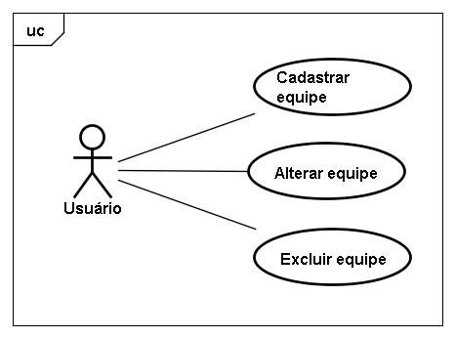

# Figura 4: Diagrama de Caso de Uso Explodido Gerenciar Equipe

|  |  |
| --- | --- |
| **ID do Caso de Uso** | **3** |
| *Nome do Caso de Uso* | *Gerenciar Equipe* |
| *Descrição* | *Este caso de uso é responsável pelo cadastro de uma equipe no sistema* |
| *Atores* | *Usuário* |
| *Pré-Condição* | *O usuário deve estar logado no sistema*  *O usuário deve selecionar um projeto* |
| *Pós-Condição* | *-* |
| *Requisitos Não Funcionais* | *-* |
| *Grau de Risco* | *Médio* |
| *ID do Caso de Uso* | *3* |
| *ID do cenário* | *3.1* |
| *Nome do Cenário* | *Cadastrar equipe* |
| *Sequência de Eventos* | *1 - O usuário abre a interface de equipes*  *2- O usuário preenche o formulário com as informações*  *3 – O usuário seleciona o botão cadastrar*  *4 – O sistema valida o formulário*  *5 – O usuário é redirecionado para sua página principal de equipes*  *Fluxo alternativo:*  *6 – O sistema informa o usuário que a informação digitada é inválida* |

# Tabela 9: Tabela de Caso de Uso Cadastrar Equipe

|  |  |
| --- | --- |
| **ID do Caso de Uso** | **3** |
| *Nome do Caso de Uso* | *Gerenciar Equipe* |
| *Descrição* | *Este caso de uso é responsável pela alteração de uma equipe no sistema* |
| *Atores* | *Usuário* |
| *Pré-Condição* | *O usuário deve estar logado no sistema* |
| *Pós-Condição* | *-* |
| *Requisitos Não Funcionais* | *-* |
| *Grau de Risco* | *Médio* |
| *ID do Caso de Uso* | *3* |
| *ID do cenário* | *3.2* |
| *Nome do Cenário* | *Alterar Projeto* |
| *Sequência de Eventos* | *1 - O usuário seleciona a página de equipes*  *2 – O usuário seleciona o botão alterar equipe*  *3 – O usuário altera as informações*  *4 – O usuário seleciona o botão alterar*  *5 – O usuário é redirecionado para sua página principal de projetos*  *Fluxo alternativo:*  *6 – O sistema informa o usuário que a informação digitada é inválida* |

# Tabela 10: Caso de Uso Alterar Projeto

|  |  |
| --- | --- |
| **ID do Caso de Uso** | **3** |
| *Nome do Caso de Uso* | *Gerenciar Projeto* |
| *Descrição* | *Este caso de uso é responsável pela exclusão de um projeto no sistema* |
| *Atores* | *Usuário* |
| *Pré-Condição* | *O usuário deve estar logado no sistema* |
| *Pós-Condição* | *-* |
| *Requisitos Não Funcionais* | *-* |
| *Grau de Risco* | *Alto* |
| *ID do Caso de Uso* | *3* |
| *ID do cenário* | *3.3* |
| *Nome do Cenário* | *Excluir Projeto* |
| *Sequência de Eventos* | *1 - O usuário seleciona a página de projetos*  *2 – O usuário seleciona o projeto a ser excluído*  *3 – O usuário seleciona o botão excluir*  *4 – O sistema gera um aviso*  *5 – O usuário é redirecionado para sua página principal de projeto*  *Fluxo alternativo:*  *6 – O sistema informa o usuário que existe(m) dependência(s) em outras tabelas* |

# Tabela 11: Caso de Uso Excluir Projeto

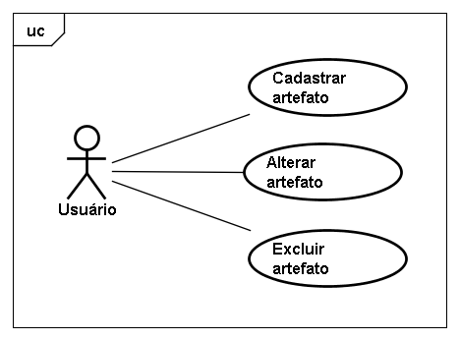

# Figura 4: Diagrama de Caso de Uso Explodido Gerenciar Artefato

|  |  |
| --- | --- |
| **ID do Caso de Uso** | **4** |
| *Nome do Caso de Uso* | *Gerenciar Artefato* |
| *Descrição* | *Este caso de uso é responsável pelo cadastro de um artefato no sistema* |
| *Atores* | *Usuário* |
| *Pré-Condição* | *O usuário deve estar logado no sistema*  *O usuário deve selecionar um projeto* |
| *Pós-Condição* | *-* |
| *Requisitos Não Funcionais* | *-* |
| *Grau de Risco* | *Médio* |
| *ID do Caso de Uso* | *4* |
| *ID do cenário* | *4.1* |
| *Nome do Cenário* | *Cadastrar artefato* |
| *Sequência de Eventos* | *1 - O usuário abre a interface de artefatos*  *2 – O usuário seleciona o projeto*  *3- O usuário preenche o formulário com as informações*  *4 – O usuário seleciona o botão cadastrar*  *5 – O sistema valida o formulário*  *6 – O usuário é redirecionado para sua página principal de artefatos*  *Fluxo alternativo:*  *7 – O sistema informa o usuário que a informação digitada é inválida* |

# Tabela 12: Caso de Uso Cadastrar Artefato

|  |  |
| --- | --- |
| **ID do Caso de Uso** | **4** |
| *Nome do Caso de Uso* | *Gerenciar Artefatos* |
| *Descrição* | *Este caso de uso é responsável pela alteração de um artefato no sistema* |
| *Atores* | *Usuário* |
| *Pré-Condição* | *O usuário deve estar logado no sistema* |
| *Pós-Condição* | *-* |
| *Requisitos Não Funcionais* | *-* |
| *Grau de Risco* | *Médio* |
| *ID do Caso de Uso* | *4* |
| *ID do cenário* | *4.2* |
| *Nome do Cenário* | *Alterar Artefatos* |
| *Sequência de Eventos* | *1 - O usuário seleciona a página de artefatos*  *2 – O usuário seleciona o projeto*  *3 – O usuário clica no botão selecionar*  *4 – O usuário altera as informações*  *5 – O usuário seleciona o botão alterar*  *6 – O usuário é redirecionado para sua página principal de artefatos*  *Fluxo alternativo:*  *7 – O sistema informa o usuário que a informação digitada é inválida* |

# Tabela 13: Caso de Uso Alterar Artefato

|  |  |
| --- | --- |
| **ID do Caso de Uso** | **4** |
| *Nome do Caso de Uso* | *Gerenciar Artefato* |
| *Descrição* | *Este caso de uso é responsável pela exclusão de um artefato no sistema* |
| *Atores* | *Usuário* |
| *Pré-Condição* | *O usuário deve estar logado no sistema* |
| *Pós-Condição* | *-* |
| *Requisitos Não Funcionais* | *-* |
| *Grau de Risco* | *Alto* |
| *ID do Caso de Uso* | *4* |
| *ID do cenário* | *4.3* |
| *Nome do Cenário* | *Excluir Artefato* |
| *Sequência de Eventos* | *1 - O usuário seleciona a página de artefatos*  *2 – O usuário seleciona o projeto*  *3 – O usuário selecionar o botão selecionar*  *3 – O usuário seleciona o artefato a ser excluído*  *4 – O sistema gera um aviso*  *5 – O usuário é redirecionado para sua página principal de artefatos*  *Fluxo alternativo:*  *6 – O sistema informa o usuário que existe(m) dependência(s) em outras tabelas* |

# Tabela 14: Caso de Uso Excluir Artefato

# 

# Figura 5: Diagrama de Caso de Uso Explodido Gerenciar Fase

|  |  |
| --- | --- |
| **ID do Caso de Uso** | **5** |
| *Nome do Caso de Uso* | *Gerenciar Fase* |
| *Descrição* | *Este caso de uso é responsável pelo cadastro de uma fase no sistema* |
| *Atores* | *Usuário* |
| *Pré-Condição* | *O usuário deve estar logado no sistema*  *O usuário deve selecionar um projeto* |
| *Pós-Condição* | *-* |
| *Requisitos Não Funcionais* | *-* |
| *Grau de Risco* | *Médio* |
| *ID do Caso de Uso* | *5* |
| *ID do cenário* | *5.1* |
| *Nome do Cenário* | *Cadastrar fase* |
| *Sequência de Eventos* | *1 - O usuário abre a interface de Fase*  *2 – O usuário seleciona o projeto*  *3- O usuário preenche o formulário com as informações*  *4 – O usuário seleciona o botão cadastrar*  *5 – O sistema valida o formulário*  *6 – O usuário é redirecionado para sua página principal de Fases*  *Fluxo alternativo:*  *7 – O sistema informa o usuário que a informação digitada é inválida* |

# Tabela 15: Caso de Uso Cadastrar Fase

|  |  |
| --- | --- |
| **ID do Caso de Uso** | **5** |
| *Nome do Caso de Uso* | *Gerenciar Fase* |
| *Descrição* | *Este caso de uso é responsável pela alteração de uma faseno sistema* |
| *Atores* | *Usuário* |
| *Pré-Condição* | *O usuário deve estar logado no sistema* |
| *Pós-Condição* | *-* |
| *Requisitos Não Funcionais* | *-* |
| *Grau de Risco* | *Médio* |
| *ID do Caso de Uso* | *5* |
| *ID do cenário* | *5.2* |
| *Nome do Cenário* | *Alterar fase* |
| *Sequência de Eventos* | *1 - O usuário seleciona a página de Fases*  *2 – O usuário seleciona o projeto*  *3 – O usuário clica o botão selecionar*  *4 – O usuário altera as informações*  *5 – O usuário seleciona o botão alterar*  *6 – O usuário é redirecionado para sua página principal de fases*  *Fluxo alternativo:*  *7 – O sistema informa o usuário que a informação digitada é inválida* |

# Tabela 16: Caso de Uso Alterar Fase

|  |  |
| --- | --- |
| **ID do Caso de Uso** | **5** |
| *Nome do Caso de Uso* | *Gerenciar Fase* |
| *Descrição* | *Este caso de uso é responsável pela exclusão de uma fase no sistema* |
| *Atores* | *Usuário* |
| *Pré-Condição* | *O usuário deve estar logado no sistema* |
| *Pós-Condição* | *-* |
| *Requisitos Não Funcionais* | *-* |
| *Grau de Risco* | *Alto* |
| *ID do Caso de Uso* | *5* |
| *ID do cenário* | *5.3* |
| *Nome do Cenário* | *Excluir Fase* |
| *Sequência de Eventos* | *1 - O usuário seleciona a página de Fase*  *2 – O usuário seleciona o projeto*  *3 – O usuário clica no botão selecionar*  *3 – O usuário seleciona o fase a ser excluída*  *4 – O sistema gera um aviso*  *5 – O usuário é redirecionado para sua página principal de fases*  *Fluxo alternativo:*  *6 – O sistema informa o usuário que existe(m) dependência(s) em outras tabelas* |

# Tabela 17: Caso de Uso Excluir Fase

# 

# Figura 6: Diagrama de Caso de Uso Explodido Gerenciar Atividade

|  |  |
| --- | --- |
| **ID do Caso de Uso** | **6** |
| *Nome do Caso de Uso* | *Gerenciar Atividade* |
| *Descrição* | *Este caso de uso é responsável pelo cadastro de uma atividade no sistema* |
| *Atores* | *Usuário* |
| *Pré-Condição* | *O usuário deve estar logado no sistema* |
| *Pós-Condição* | *-* |
| *Requisitos Não Funcionais* | *-* |
| *Grau de Risco* | *Médio* |
| *ID do Caso de Uso* | *6* |
| *ID do cenário* | *6.1* |
| *Nome do Cenário* | *Cadastrar atividade* |
| *Sequência de Eventos* | *1 - O usuário abre a interface de Atividades*  *2 – O usuário seleciona o projeto*  *3- O usuário preenche o formulário com as informações*  *4 – O usuário seleciona o botão cadastrar*  *5 – O sistema valida o formulário*  *6 – O usuário é redirecionado para sua página principal de Atividades*  *Fluxo alternativo:*  *7 – O sistema informa o usuário que a informação digitada é inválida* |

# Tabela 18: Caso de Uso Cadastrar Atividade

|  |  |
| --- | --- |
| **ID do Caso de Uso** | **6** |
| *Nome do Caso de Uso* | *Gerenciar Atividade* |
| *Descrição* | *Este caso de uso é responsável pela alteração de uma atividade no sistema* |
| *Atores* | *Usuário* |
| *Pré-Condição* | *O usuário deve estar logado no sistema* |
| *Pós-Condição* | *-* |
| *Requisitos Não Funcionais* | *-* |
| *Grau de Risco* | *Médio* |
| *ID do Caso de Uso* | *6* |
| *ID do cenário* | *6.2* |
| *Nome do Cenário* | *Alterar fase* |
| *Sequência de Eventos* | *1 - O usuário seleciona a página de Atividades*  *2 – O usuário seleciona o projeto*  *3 – O usuário clica no botão selecionar*  *4 – O usuário altera as informações*  *5 – O usuário seleciona o botão alterar*  *6 – O usuário é redirecionado para sua página principal de Atividades*  *Fluxo alternativo:*  *7 – O sistema informa o usuário que a informação digitada é inválida* |

# Tabela 19: Caso de Uso Alterar Atividade

|  |  |
| --- | --- |
| **ID do Caso de Uso** | **6** |
| *Nome do Caso de Uso* | *Gerenciar Atividade* |
| *Descrição* | *Este caso de uso é responsável pela exclusão de uma atividade no sistema* |
| *Atores* | *Usuário* |
| *Pré-Condição* | *O usuário deve estar logado no sistema* |
| *Pós-Condição* | *-* |
| *Requisitos Não Funcionais* | *-* |
| *Grau de Risco* | *Alto* |
| *ID do Caso de Uso* | *6* |
| *ID do cenário* | *6.3* |
| *Nome do Cenário* | *Excluir Atividade* |
| *Sequência de Eventos* | *1 - O usuário seleciona a página de Atividade*  *2 – O usuário seleciona o projeto*  *3 – O usuário clica no botão selecionar*  *3 – O usuário seleciona o atividade a ser excluída*  *4 – O sistema gera um aviso*  *5 – O usuário é redirecionado para sua página principal de Atividades*  *Fluxo alternativo:*  *6 – O sistema informa o usuário que existe(m) dependência(s) em outras tabelas* |

# Tabela 20: Caso de Uso Excluir Atividade

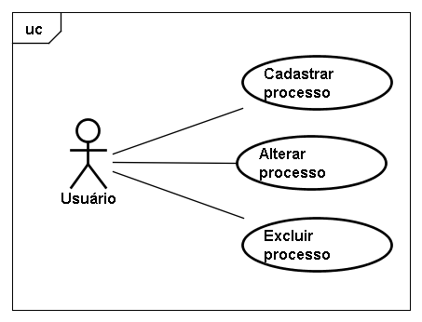

# Figura 7: Diagrama de Caso de Uso Explodido Gerenciar Processo

|  |  |
| --- | --- |
| **ID do Caso de Uso** | **7** |
| *Nome do Caso de Uso* | *Gerenciar Processo* |
| *Descrição* | *Este caso de uso é responsável pelo cadastro de um processo no sistema* |
| *Atores* | *Usuário* |
| *Pré-Condição* | *O usuário deve estar logado no sistema* |
| *Pós-Condição* | *-* |
| *Requisitos Não Funcionais* | *-* |
| *Grau de Risco* | *Médio* |
| *ID do Caso de Uso* | *7* |
| *ID do cenário* | *7.1* |
| *Nome do Cenário* | *Cadastrar processo* |
| *Sequência de Eventos* | *1 - O usuário abre a interface de Processos*  *2 – O usuário seleciona o projeto*  *3- O usuário preenche o formulário com as informações*  *4 – O usuário seleciona o botão cadastrar*  *5 – O sistema valida o formulário*  *6 – O usuário é redirecionado para sua página principal de Processos*  *Fluxo alternativo:*  *7 – O sistema informa o usuário que a informação digitada é inválida* |

# Tabela 21: Caso de Uso Cadastrar Processo

|  |  |
| --- | --- |
| **ID do Caso de Uso** | **7** |
| *Nome do Caso de Uso* | *Gerenciar Processo* |
| *Descrição* | *Este caso de uso é responsável pela alteração de um processo no sistema* |
| *Atores* | *Usuário* |
| *Pré-Condição* | *O usuário deve estar logado no sistema* |
| *Pós-Condição* | *-* |
| *Requisitos Não Funcionais* | *-* |
| *Grau de Risco* | *Médio* |
| *ID do Caso de Uso* | *7* |
| *ID do cenário* | *7.2* |
| *Nome do Cenário* | *Alterar fase* |
| *Sequência de Eventos* | *1 - O usuário seleciona a página de Processo*  *2 – O usuário seleciona o projeto*  *3 – O usuário clica no botão selecionar*  *4 – O usuário altera as informações*  *5 – O usuário seleciona o botão alterar*  *6 – O usuário é redirecionado para sua página principal de Processo*  *Fluxo alternativo:*  *7 – O sistema informa o usuário que a informação digitada é inválida* |

# Tabela 22: Caso de Uso Alterar Processo

|  |  |
| --- | --- |
| **ID do Caso de Uso** | **7** |
| *Nome do Caso de Uso* | *Gerenciar Processo* |
| *Descrição* | *Este caso de uso é responsável pela exclusão de um processo no sistema* |
| *Atores* | *Usuário* |
| *Pré-Condição* | *O usuário deve estar logado no sistema* |
| *Pós-Condição* | *-* |
| *Requisitos Não Funcionais* | *-* |
| *Grau de Risco* | *Alto* |
| *ID do Caso de Uso* | *7* |
| *ID do cenário* | *7.3* |
| *Nome do Cenário* | *Excluir Atividade* |
| *Sequência de Eventos* | *1 - O usuário seleciona a página de Processo*  *2 – O usuário seleciona o projeto*  *3 – O usuário clica no botão selecionar*  *3 – O usuário seleciona o atividade a ser excluída*  *4 – O sistema gera um aviso*  *5 – O usuário é redirecionado para sua página principal de Processo*  *Fluxo alternativo:*  *6 – O sistema informa o usuário que existe(m) dependência(s) em outras tabelas* |

# Tabela 23: Caso de Uso Excluir Processo